

МИНИСТЕРСТВО ОБРАЗОВАНИЯ И НАУКИ РОССИЙСКОЙ ФЕДЕРАЦИИ

Федеральное государственное бюджетное образовательное учреждение
высшего образования
«ИРКУТСКИЙ ГОСУДАРСТВЕННЫЙ УНИВЕРСИТЕТ»

УТВЕРЖДАЮ
проректор по учебной работе
А.И. Вокин

«_____»___________2020 г.
___________________________

Программа
вступительного испытания в магистратуру

на направление 44.04.01 «Педагогическое образование»

магистерская программа:
«Физико-астрономическое образование»

Иркутск 2020
1. Общая часть.
Программа предназначена абитуриентам для подготовки к вступительному экзамену по направлению подготовки 44.04.01 «Педагогическое образование» (уровень магистратуры), направленность (профиль) «Физико-астрономическое образование».
Целью вступительного экзамена является определение уровня подготовленности абитуриентов в области физики, астрономии и педагогики: содержание заданий построено на фундаментальных понятиях и закономерностях общей и экспериментальной физики, на базовых представлениях по астрономии, а также по основным понятиям, связанным с образовательной и воспитательной деятельностью.

2. Структура теста.
Тестирование при приёме на программу магистратуры проводится в компьютерной или письменной формах. Тест содержит 33 вопроса-задания по различным разделам физики (20 заданий), астрономии (5 заданий) и педагогики (8 заданий). В тест входят задания на выбор варианта ответа, ввод ответа, установление соответствия.

3. Шкала оценивания, описание принципа оценивания
Ответ на каждый вопрос оценивается в 3 балла. Минимальный балл, необходимый для поступления составляет 60 баллов.

4. Продолжительность тестирования
Общее время тестирования – 2,5 часа (150 мин)

5. Вопросы для подготовки к вступительному экзамену по физике и астрономии
- Кинематические характеристики движения. Равномерное и равноускоренное движение.
- Законы Ньютона. Инерциальные системы отсчета. Закон сохранения импульса. Закон сохранения импульса. Работа, мощность, КПД.
- Гравитационное взаимодействие. Закон всемирного тяготения. Гравитационная и инертная массы. Сила тяжести и вес тела.
- Механические колебания. Дифференциальное уравнение гармонического осциллятора. Физический, математический и пружинный маятники. Затухающие колебания и их характеристики.
- Постулаты специальной теории относительности (СТО) Эйнштейна. Пре-образования Лоренца. Энергия и сила в релятивистской динамике.
- Электростатическое поле, его силовая и энергетическая характеристики. Принцип суперпозиции. Связь между напряженностью и потенциалом электростатического поля. Поток вектора напряженности. Теорема Остроградского - Гаусса для электростатического поля.
- Постоянный ток. Закон Ома для участка цепи. Сторонние силы, электродвижущая сила. Закон Ома для полной цепи. Правила Кирхгофа. Работа и мощность в цепи постоянного тока.
- Магнитное поле электрического тока. Закон Ампера. Индукция и напряженность магнитного поля. Магнитный поток. Действие электрического и магнитного полей на движущийся заряд. Сила Лоренца. Опыты Фарадея и правило Ленца. Электродвижущая сила индукции. Вихревые токи. Самоиндукция и взаимоиндукция. Индуктивность. Энергия магнитного поля токов.
- Интерференция и дифракция волн. Условия возникновения интерференционной картины. Полосы равного наклона и равной толщины. Дифракция света, принцип Гюйгенса-Френеля.
- Внешний фотоэффект, уравнение Эйнштейна. Давление света. Корпускулярно-волновой дуализм, принцип дополнительности Бора.
- Основные положения молекулярно-кинетической теории и ее опытное обоснование. Основное уравнение МКТ идеального газа. Уравнение Менделеева-Клайперона.
- Теплота и работа, как формы передачи энергии. Первое начало термодинамики. Применение первого начала термодинамики к изопроцессам.
- Элементы астрофизики: Солнечная система, звезды, галактики

Программа для подготовки к вступительному экзамену по дисциплине «Педагогика»
Общие основы педагогики. Педагогика как наука. Предмет, объект педагогики. Методологические основы педагогики. Философия как методологическая основа развития науки педагогики. Основные категории педагогики: воспитание, обучение, образование, развитие. Основные понятия педагогики: педагогический процесс, формирование личности, социализация личности, развитие личности, саморазвитие личности.
Методы педагогических исследований. Сущность понятия «метод исследования». Классификация методов исследования: теоретические, эмпирические, математические методы исследования. Педагогический эксперимент.
Теории целостного педагогического процесса. Педагогическая система и ее виды. Сущность педагогического процесса. Педагогический процесс как целостное явление. Логика и условия построения целостного педагогического процесса. Сущностные характеристики педагогического процесса и его структура. Подходы к построению педагогического процесса (компетентностный, деятельностный, личностно-ориентированный).
Обучение в целостном педагогическом процессе. Теоретические основы обучения. Теории обучения. Цели обучения. Функции обучения. Современное понимание сущности и структуры обучения. Содержание образования, компоненты содержания образования. Законы, закономерности и принципы обучения. Методы обучения. Формы обучения. Современные средства обучения. Формы и виды контроля.
Теоретические основы воспитания. Теории воспитания. Воспитание в целостном педагогическом процессе. Сущность воспитания и его место в целостном педагогическом процессе. Специфические особенности процесса воспитания. Система методов, средств и форм воспитания. Понятие о методах и приёмах воспитания. Классификация методов воспитания. Общая характеристика средств воспитания. Формы организации воспитательного процесса.
Современная система отечественного образования. Модернизация образования: проблемы и решения. Современные документы в области образования. Закон «Об образовании в Российской Федерации». Характеристика Федерального государственного образовательного стандарта общего образования. Базисный учебный план. Образовательные результаты в формулировке ФГОС: личностные, метапредметные, предметные. Универсальные учебные действия (регулятивные, познавательные, коммуникативные).

6. Примеры тестовых заданий по физике и астрономии
1. Выберите правильный ответ
При равномерном движении точки по окружности выполняется соотношение:
а) a_{τ} = 0 , a_{n} = const б) а = 0, V = const в) a_{τ} ≠ 0, V = const г)a_{τ} = 0, $\frac{d\vec{V}}{\text{dt}}=\text{const}$
2. Выберите правильный ответ
Радиус-вектор материальной точки изменяется со временем по закону:. При этом скорость точки в момент времени равна
а) 5 б) 6 в) 10 г) 12
3. Выберите правильный ответ
Груз массой m=50 кг поднимается вертикально вверх под действием постоянной силы на высоту H=10 м за время t. Если работа этой силы по подъему груза равна А=7,5 кДж, то время подъема груза из состояния покоя равно
а) 2 с б) 1 с в) 3 с г) 5 с
4. На полу лифта, разгоняющегося вверх с постоянным ускорением $a=1мс^{2}$лежит груз массой 5 кг. Каков вес этого груза?
Введите ответ: _____Н.
5. Мальчик столкнул санки с вершины горки. Сразу после толчка санки имели скорость 5 м/с. Высота горки 10 м. Трение санок о снег пренебрежимо мало. Какова скорость санок у подножия горки? Ускорение свободного падения считать равным 10 м/с².
Введите ответ: _____ м/с.
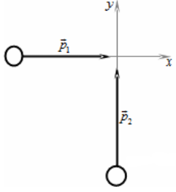
6. Два тела движутся по взаимно перпендикулярным пересекающимся прямым, как показано на рисунке. Модуль импульса первого тела равен 3 кг·м/с, а второго тела равен 4 кг·м/с. Чему равен модуль импульса системы этих тел после их абсолютно неупругого удара?
Введите ответ: _____ кг·м/с.
7. Космонавт на Земле притягивается к ней с силой 700 Н. С какой приблизительно силой он будет притягиваться к Марсу, находясь на его поверхности, если радиус Марса в 2 раза меньше, а масса — в 10 раз меньше, чем у Земли?
Введите ответ: _____ Н.
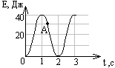8. Выберите правильный ответ
На рисунке представлен график изменения со временем кинетической энергии колеблющегося тела. В момент, обозначенный на графике точкой А, его потенциальная энергия равна
а) 10 Дж б) 20 Дж в) 30 Дж г) 40 Дж
9. Выберите правильный ответ
Груз колеблется на пружине, подвешенной вертикально к потолку, при этом максимальное расстояние от потолка до центра груза равно H, минимальное h. В точке, удаленной от потолка на расстояние h:
а) кинетическая энергия шарика максимальна
б) кинетическая энергия шарика минимальна
в) потенциальная энергия пружины максимальна
г) потенциальная энергия взаимодействия шарика с землей минимальна
10. Выберите правильный ответ
Какие из следующих утверждений являются постулатами специальной теории относительности?
А. Все инерциальные системы отсчета равноправны при описании любого физического процесса.
Б. Скорость света в вакууме не зависит от скорости источника и приемника света.
В. Энергия покоя любого тела равна произведению его массы на квадрат скорости света в вакууме.
а) А и Б б) А и В в) Б и В г) А, Б и В
11. Выберите правильный ответ
Если на точечный заряд, помещенный в электрическое поле с напряженностью 150 В/м, действует сила , то величина заряда
а) б) в) г)
12. Выберите правильный ответ
Первое правило Кирхгофа (правило узлов) эквивалентно
а) закону сохранения электрического заряда б) закону сохранения энергии
в) закону Ома г) закону Ампера
13. Выберите правильный ответ
Мощности двух ламп, рассчитанных на 220В, равны Р₁= 50 Вт и Р₂=100 Вт. Электрические сопротивления этих ламп
а) $R_{1}=2R_{2}$ б) $R_{1}=4R_{2}$ в) $2R_{1}=R_{2}$ г) $4R_{1}=R_{2}$
14. Частица массой m, несущая заряд q, движется в однородном магнитном поле с индукцией В по окружности радиусом R со скоростью V. Как изменятся радиус траектории, период обращения и кинетическая энергия частицы при увеличении скорости её движения?
Для каждой величины определите соответствующий характер изменения:
1) увеличится;
2) уменьшится;
3) не изменится.
Запишите в таблицу выбранные цифры для каждой физической величины. Цифры в ответе могут повторяться.
Радиус  траектории | Период  обращения | Кинетическая  энергия
15. Выберите правильный ответ
Направление силы действующей на проводник с током (ток направлен от нас), помещенный в магнитное поле (рисунок) указано стрелками
а) 3 б) 2 в) 1 г) 4
16. Выберите правильный ответ
Условием дифракционного минимума, наблюдаемого на щели шириной , под углом является выражение
а) б)
в) г)
17. Выберите правильный ответ
Свет от двух точечных когерентных монохроматических источников приходит в точку 1 экрана с разностью фаз $Δ=\frac{3}{2}λ$в точку 2 экрана с разностью фаз $Δ=\frac{λ}{2}$. Одинакова ли в этих точках освещенность и если не одинакова, то в какой точке больше? Расстояние от источников света до экрана значительно больше длины волны.
а) одинакова и отлична от нуля; б) одинакова и равна нулю;
в) не одинакова, больше в точке 1; г) не одинакова, больше в точке 2.
18. Металлическую пластину освещали монохроматическим светом с длиной волны λ=500 нм. Что произойдет с частотой падающего света, импульсом фотонов и кинетической энергией вылетающих электронов при освещении этой пластины монохроматическим светом с длиной волны λ= 700 нм одинаковой интенсивности? Фотоэффект наблюдается в обоих случаях.
К каждому элементу первого столбца подберите соответствующий элемент из второго.
ФИЗИЧЕСКИЕ ВЕЛИЧИНЫ | ИЗМЕНЕНИЕ ВЕЛИЧИНЫ
А) Частота падающего света.  Б) Импульс фотонов.  В) Кинетическая энергия вылетающих электронов. | 1) Увеличивается.  2) Уменьшается.  3) Не изменится.
19. Газообразный кислород находится в сосуде объёмом 33,2 литра. Давление газа 150 кПа, его температура 127 °С. Определите массу газа в этом сосуде. Ответ выразите в граммах и округлите до целого числа.
Введите ответ: _____ г.
20. Выберите правильный ответ
Газ находится в сосуде под давлением 250 кПа. При сообщении газу 550 кДж теплоты он изотермически расширился на 3 м³. Внутренняя энергия газа
а) не изменилась; б) уменьшилась на 200 кДж;
в) увеличилась на 750 кДж; г) увеличилась на 550 кДж.
21. Рассмотрите таблицу, содержащую характеристики некоторых спутников планет Солнечной системы.
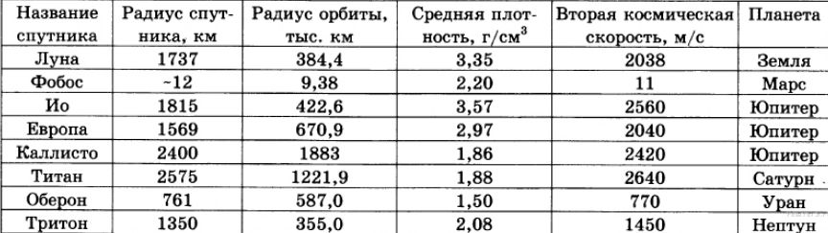
Выберите два утверждения, которые соответствуют характеристикам планет.
1) Масса Луны больше массы Ио.
2) Ускорение свободного падения на Тритоне примерно равно 0,79 м/с².
3) Сила притяжения Ио к Юпитеру больше, чем сила притяжения Европы.
4) Первая космическая скорость для Фобоса составляет примерно 0,08 км/с.
5) Период обращения Каллисто меньше периода обращения Европы вокруг Юпитера.
22. На рисунке представлена диаграмма Герцшпрунга — Рассела.
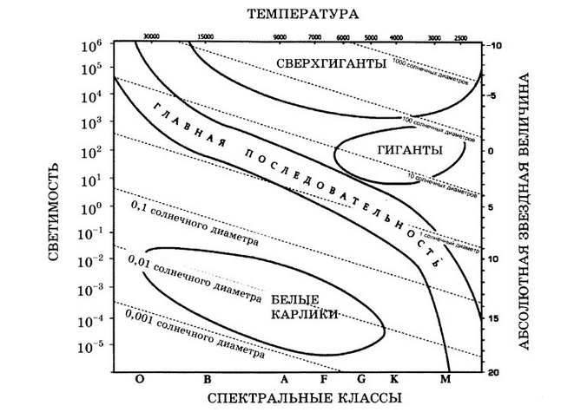

Выберите два утверждения о звездах, которые соответствуют диаграмме.
1) Плотность белых карликов существенно меньше средней плотности гигантов.
2) Звезда Канопус относится к сверхгигантам, поскольку её радиус почти в 65 раз превышает радиус Солнца.
3) Температура звёзд спектрального класса G в 3 раза выше температуры звёзд спектрального класса А.
4) Солнце относится к спектральному классу В.
5) Звезда Альтаир имеет температуру поверхности 8000 К и относится к звёздам спектрального класса А.
23. На рисунке приведено схематическое изображение солнечной системы. Планеты на этом рисунке обозначены цифрами.
Выберите из приведенных ниже утверждений два верных, и укажите их номера.
1) Планета 5 состоит, в основном, из твердых веществ.
2) Температура на планете 4 колеблется от –70 °С до 0 °С.
3) Планета 2 не имеет спутников.
4) Плотность планеты 7 близка к плотности Земли.
5) Планета 6 не имеет атмосферы.
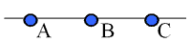
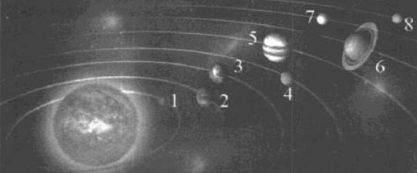

24. Если А - Земля; В - Луна; С - Солнце, какое небесное явление происходят при данной конфигурациии небесных тел
а) солнечное затмение; б) лунное затмение; в) противостояние;
г) верхнее соединение; д) нижнее соединение; е) покрытие.
25. Давление и температура в центре звезды определяются прежде всего:
а) светимостью; б) температурой атмосферы; в) массой; г) химическим составом; д) размерами.

Ключ к образцу тестовых заданий по Физике и Астрономии
1-а; 2- а; 3- а; 4-55; 5-15; 6-5; 7-280; 8 - а; 9-2; 10-1; 11- а; 12- а; 13- а; 14-131; 15- а; 16- а; 17-2; 18 А-2, Б-2, В- 2; 19- 48; 20- а; 21-2, 3; 22-2, 5; 23-2, 3; 24-а; 25- в.
Примеры тестового задания по педагогике.
1. Выберите правильный ответ
Тестирование относится к __________методам:
а) организационные;
б) эмпирические;
г) интерпретационные.

2. Выберите правильный ответ
Вид беседы, который относится к методу научно-педагогического исследования:
а) беседа учителя, в процессе которой выявляются эффективные приемы стимулирования интереса школьников к изучаемому материалу;
б) беседа учителя с опоздавшими на урок учениками;
в) беседа учителя с учениками о правилах поведения в общественных местах;
г) беседа с учениками о правилах техники безопасности;
д) беседа классного руководителя с родителями о воспитании детей в семье.

3. Выберите правильный ответ
Урок -
а) основная организационная форма обучения;
б) основная организационная форма воспитания;
в) основной метод обучения;
г) основное средство обучения.

4. Выберите все правильные ответы
Методы обучения по «источнику передачи знаний»:
а) практические;
б) словесные;
в) проблемного изложения;
г) репродуктивные;
д) продуктивные.

5. Вставьте пропущенное слово
Руководящие идеи, нормативные требования к организации и осуществлению образовательного процесса – это… обучения

6. Установите соответствие между названием группы методов воспитания и конкретным методом воспитания
1) методы формирования сознания личности;  2) методы организации деятельности и формирования опыта поведения;  3) методы стимулирования. | а) приучение;  б) беседа;  в) соревнование.

7. Установите правильную последовательность этапов процесса усвоения знаний
а) закрепление;
б) восприятие;
в) осмысление;
г) применение .

8. Установите правильную последовательность компонентов структуры педагогического процесса
а) содержательный;
б) целевой;
в) результативный;
г) деятельностный.
Ключ к образцу тестовых заданий по Педагогике.
1. б; 2. а; 3. а; 4. а, б; 5. Принципы; 6. 1 – б, 2 – а, 3 – в; 7. б в а г; 8. б а г в

7. Литература
- Матвеев А.Н. Курс общей физики. В 5 томах. – М.: ОНИКС 21 век, 2003.
- Трофимова Т.И. Курс физики. – М.: Академия, 2008
- Кононович Э.В. Общий курс астрономии [Текст] : учебное пособие / Э. В. Кононович. - 2-е изд., испр. . - М. : Едиториал УРСС, 2004. - 540 с.
- Засов А.В. Астрономия / А. В. Засов, Э. В. Кононович. - М. : Физматлит, 2008. – 254 с.
- Безрукова В. С. Педагогика: учебное пособие. – Ростов н/Д. - 2013.
- Голованова, Н.Ф. Педагогика: учебник для высш. проф. образования. – М.: Академия, 2013. - 240 с.
- Закон «Об образовании в Российской Федерации».
- Пидкасистый П.И., Вульфов Б.З., Иванов В.Д. Педагогика: учебное пособие. – М.: Юрайт-Издат, 2011. – 502 с.
- Загвязинский В.И. Педагогика: учебник для высшего профессионального образования. - М.: Академия, 2011. - 352 с.
- Сластенин В.А. и др. Педагогика: учебное пособие. – М.: Академия, 2012.

8. Интернет-ресурсы
1. Физика для студентов. Профессор А.Н. Огурцов https://sites.google.com/site/anogurtsov/lectures/phys
2. Астронет http://www.astronet.ru/
3. Сборник задач по астрономии http://spacescience.ru/
4. Астрогалактика http://astrogalaxy.ru/

Программа вступительного испытания разработана:
доцентом кафедры физики М.С. Павловой,
доцентом кафедры физики А.А. Моисеевым,
профессором кафедры педагогики, д.п.н. Косоговой А.С.

